

Manual de usuario

Proyecto: Salud virtual

Revisión: 1

Materia

Tecnólogo en análisis y desarrollo de sistemas de información

SENA

Centro de electricidad y electrónica



**Salud Virtual**



**MANUAL DE TECNICO**

Naifer Yineth Gonzales contreras

Johanna Katerine Mahecha Gama

Angie Nairovy Orjuela Sánchez

Tecnólogo

ADSI

3219163825

CONTENIDO

INTRODUCCION…………………………………………………………………5

1. REQUERIMIENTOS TECNICOS………………………………………………..6

2. HERRAMIENTAS UTILIZADAS PARA EL DESARROLLO…………………7

2.1 HTML……………………………………………………………………………7

3. CASOS DE USO……………………………………………………………………8

3.1 PLANTILLA DE CASOS DE USO……………………………………………..11

4. DIAGRAMAS UML……………………………………………………………29

5. GANTT…………………………………………………………………………..34

6. MODELO RELACIONAL…………………………………………………….....35

7. DICCIONARIO DE DATOS…………………………………………………….36

8. PROTOTIPO DE PANTALLAS DE LA PAGINA WEB………………………41

OBJETIVOS

General

* Desarrollar un sistema virtual en donde los usuarios con todo tipo de cáncer, interactúen y se integren a una plataforma web recibiendo beneficios que allí ofrecen las entidades especializadas en oncología.

Específicos

* Recopilar información utilizando las técnicas de levantamiento de información.
* Diseñar el prototipo del sistema de información web.
* Brindar información a los usuarios que padecen cáncer de una manera que los beneficie
* Establecer convenios con distintas entidades prestadoras del servicio de oncología
* Administrar un reporte en donde sabremos cuantas personas están registradas y cuantas personas han sido remitidas a las diferentes entidades prestadoras de del servicio de oncología.
* Implementar el sistema funcional

INTRODUCCIÓN

Este manual describe los pasos necesarios para cualquier persona que tenga algún tipo de cáncer, y podrán encontrar varia información que los beneficie en cuanto a las atenciones que se prestara en las entidades especializadas en oncología.

1. **REQUERIMIENTOS TÉCNICOS.**

**REQUERIMIENTOS MÍNIMOS DE HARDWARE**

* **Procesador :** Core
* **Memoria RAM: Mínimo :** 1 Gigabytes (GB)
* **Disco Duro :** 500Gb.

**REQUERIMIENTOS MÍNIMOS DE SOFTWARE**

* Privilegios de administrador
* **Sistema Operativo :** Windows NT/98/Me/2000/2003/XP/Vista

**2. HERRAMIENTAS UTILIZADAS PARA EL DESARROLLO**

**2.1**   **HTML**

Es un lenguaje que se utiliza comúnmente para establecer la estructura y contenido de un sitio web, tanto texto, objetos e imágenes. Los archivos desarrollados en HTML usan la extensión.htm o .HTML.

El lenguaje de HTML funciona por medio de “etiquetas” que describen la apariencia o función del texto enmarcado. Este lenguaje puede llegar a incluir un script o código que tenga incidencia en el comportamiento del navegador web de elección.

**3. CASOS DE USO**

Para la aplicación se definirá tres roles o tipos de usuarios que interactúan con el sistema de información de diferentes maneras.

**Administrador:** tendrá la labor de gestionar bases de datos, Archivar historial clínico de los usuarios, generar reporte de los usuarios, generar reporte de las entidades, remitir usuarios a las entidades.

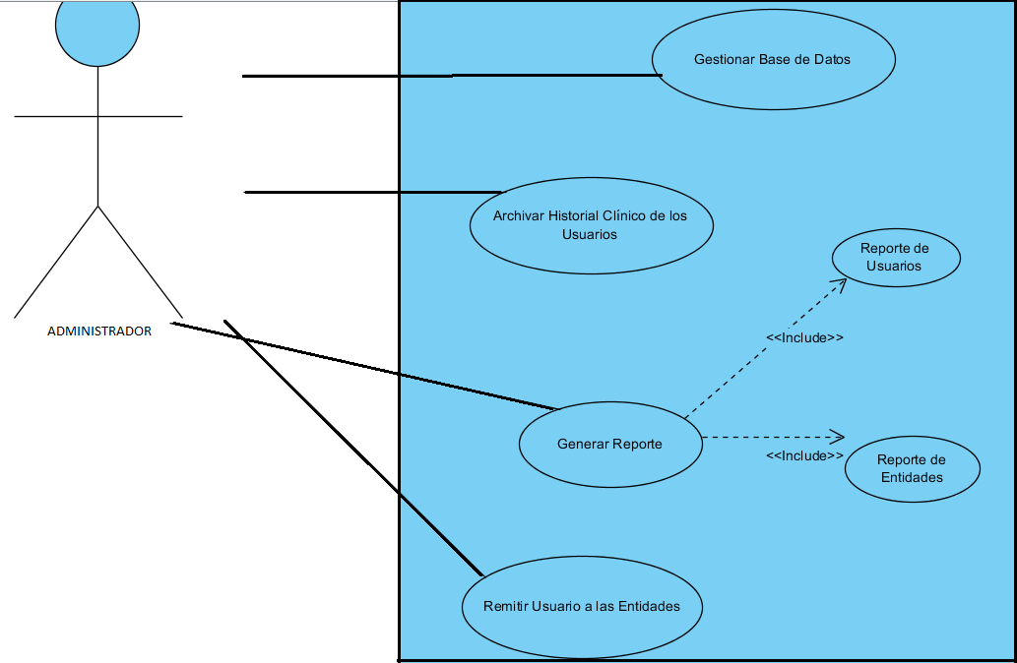

**DIAGRAMA 1 CASO DE USO – ADMINISTRADOR**

**Entidades:** tendrá la labor de atender paciente, generar reporte médico, brindar ayuda o beneficio.

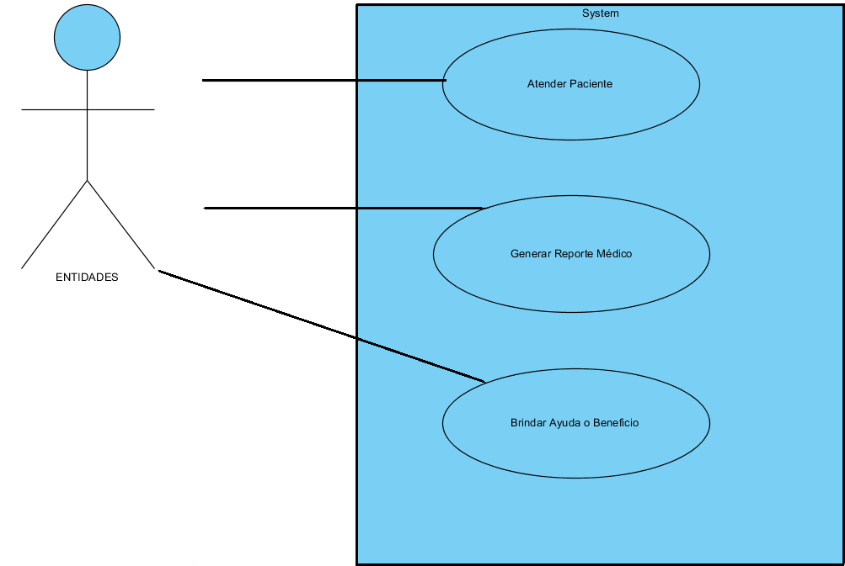

**DIAGRAMA 2 CASO DE USO – ENTIDADES**

**Usuarios:** tendrá la labor de registrarse en la página web, participar en los chat y foros, deberá cumplir las actividades realizadas por las entidades.

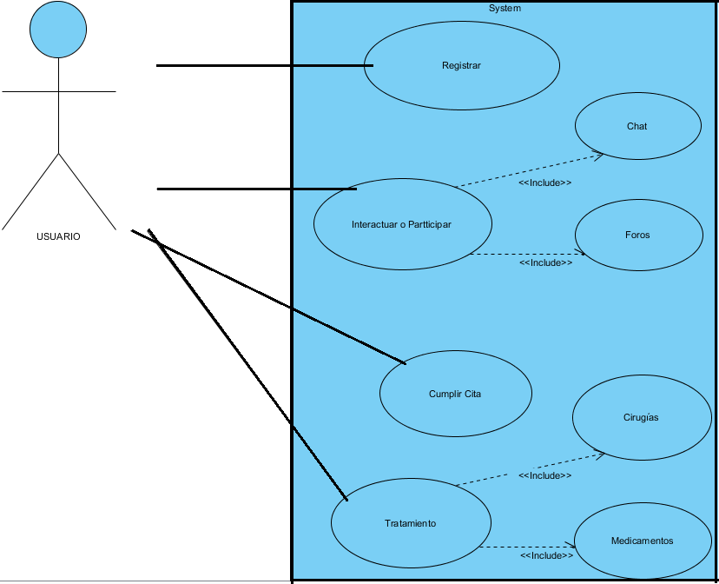

**DIAGRAMA 3 CASO DE USO – USUARIO**

|  |  |  |
| --- | --- | --- |
| CASOS DE USO | REGISTRAR. | |
| DESCRIPCIÓN | El comportamiento de este registro deberá describir el paso a paso del caso de uso cuando los usuarios se registren inicien sesión e interactúen en la página, y reciban información. | |
| PRECONDICIÓN | El usuario no se encuentra en ningún grupo registrado y cumple con todos los requisitos acordados. | |
| SECUENCIA NORMAL | paso | acción |
| 1 | Las personas pondrán investigar el servicio brindado. Después tomaran la decisión de participar en la página y para esto tendrán que crear un usuario y una clave. |
| 2 | Esta página contendrá un formulario en donde los usuarios tendrán que |

|  |  |  |
| --- | --- | --- |
|  |  | Especificar qué tipo de enfermedad tienen. |
| 3 | Luego los administradores deberán distribuirlos de manera organizada en los diferentes grupos. Y recopilar información para después ser transmitidos a entidades diferentes. |
| 4 | Los usuarios recibirán información en donde tendrán conocimiento a qué entidad fueron transmitido y que ayuda les brindaran. |
| 5 | El sistema genera un reporte de las personas que han sido remitidas a las diferentes entidades. |
| POST  CONDICIÓN | El usuario se encuentra registrado en el sistema general de los grupos y podrá recibir información y obtener beneficios. | |
| EXCEPCIONES | paso | acción |
| 3 | Si el sistema detecta la duplicación de un usuario registrado con la misma identificación que se registra procede a informar a los administradores. Y estos deben modificar o actualizar la información que sea necesaria y continuar el caso de uso. |
| 3 | Si los administradores cancelan el registro del usuario se termina el caso de uso. |

|  |  |  |
| --- | --- | --- |
| CASOS DE USO | INTERACTUAR EN EL SISTEMA | |
| DESCRIPCIÓN | El comportamiento de interactuar en el sistema deberá describir el paso a paso del caso de uso cuando los usuarios interactúen y compartan información de alguna forma que los beneficie. | |
| PRECONDICIÓN | El usuario tiene inconvenientes al interactuar en el sistema, pero se encuentra registrado en la página web. | |
| SECUENCIA NORMAL | paso | acción |
| 1 | Los usuarios podrán buscar diferentes personas que tengan algún tipo de oncología. |
| 2 | Luego podrán mirar las personas que están conectadas. |
| 3 | Y por último pondrán interactuar y compartir información con personas de cualquier tipo de oncología. |
| POST  CONDICIÓN | Los usuarios se encuentran distribuidos en los diferentes grupos de oncología y podrán recibir beneficios de las entidades. | |
| EXCEPCIONES | paso | acción |
| 3 | Por un caso de que los usuarios no puedan interactuar en la página, deberán comunicarse con los administradores y ellos tendrán que solucionar el problema. |
| 3 | Si los usuarios no se encuentran satisfechos al interactuar en la página, podrán tomar la decisión de no hacer parte de ella y de una vez se termina el caso de uso. |

|  |  |  |
| --- | --- | --- |
| CASOS DE USO | FOROS. | |
| DESCRIPCIÓN | El comportamiento de este foro deberá describir el paso a paso del caso de uso cuando los usuarios publiquen sus reclamos peticiones u opiniones. | |
| PRECONDICIÓN | Los usuarios tienen inconvenientes al interactuar en el foro pero se encuentra registrado al sistema. | |
|  | 1 | Los usuarios deberán dar sus aportes sobre el funcionamiento de la página. |
| 2 | Tendrán que identificar si la página les funciona correctamente. |

|  |  |  |
| --- | --- | --- |
|  | 3 | Y por último podrán opinar hacer sugerencias o peticiones y tendrán la oportunidad de opinar las respuestas de los demás usuarios. |
| POST  CONDICIÓN | Los u usuarios se encuentran registrados en el sistema y podrán dar sus aportes para seguir mejorando la página. | |
| EXCEPCIONES | paso | acción |
| 3 | Puede ser que los usuarios no quieran hacer parte del foro y puede que no les interese su funcionalidad, O puede ser que el foro no funcione correctamente y no logren acceder a él. |
| 3 | Puede ser que los usuarios no sientan la suficientemente atracción por la funcionalidad de la página y no quieran hacer |
|  |  | Parte de ella, entonces se terminara el caso de uso. |

|  |  |
| --- | --- |
| CASOS DE USO | CUMPLIR CITA. |
| DESCRIPCIÓN | El comportamiento que tiene los usuarios al cumplir las citas, deberán describir el paso a paso del caso de uso cuando estas personas cumplan con su asistencia. |

|  |  |  |
| --- | --- | --- |
| PRECONDICIÓN | Los usuarios tienen inconvenientes para que los atiendan en las diferentes entidades, pero se encuentran con toda la documentación requerida. | |
| SECUENCIA NORMAL | Paso | acción |
| 1 | Los usuarios deberán esperar la información de los administradores para saber a qué entidades fueron remitidos. |
| 2 | Luego deberán dirigirse a estos lugares. |
| 3 | Tendrán que llegar temprano a la cita y no podrán faltar. |
| POST  CONDICIÓN | Los u saurios tendrán que aparecer en el sistema cuando sean atendidos. También tendrán la posibilidad de hacer comentarios del trato de las entidades. | |
| EXCEPCIONES | paso | acción |
|  | 3 | Puede ser que los algunos usuarios no sean remitidos a ninguna entidad. En este caso los administradores están en  La obligación de rectificar los documentos de cada persona. |
| 3 | Dado el caso que los administradores no tengan la documentación completa de cada persona, el caso de uso se terminara. |

|  |  |
| --- | --- |
| CASOS DE USO | CIRUGIAS. |

|  |  |  |
| --- | --- | --- |
| DESCRIPCIÓN | El comportamiento de estas cirugías deberá describir el paso a paso del caso de uso cuando las entidades les brinden ayuda a los usuarios para calmar un poco su enfermedad. | |
| PRECONDICIÓN | Las entidades tienen inconvenientes para realizar las diferentes cirugías porque no tienen renovado el contrato con los administradores. Pero los usuarios si cumplen con todos los documentos al día. | |
| SECUENCIA NORMAL | paso | acción |
| 1 | Tener el contrato al día para poder realizar las diferentes cirugías. |
| 2 | Los usuarios deberán tener completos los documentos y actualizados. |
| 3 | Ellos deberán llevar a una persona que lo acompañe y que se haga responsable de ellos. |
| POST  CONDICIÓN | Los u usuarios que han sido atendidos por las entidades tendrán que aparecer en el sistema, para que no hallan inconvenientes con los administradores. | |
| EXCEPCIONES | paso | acción |
| 3 | Los usuarios pueden tener toda la documentación al día, pero no llevan a una persona que se haga responsable de ellos. Las entidades no podrán seguir con el trámite. |
| 3 | Si los usuarios no llevan a una persona responsable, las entidades están con todo derecho a suspender la cirugía y se terminara el caso de uso. |

|  |  |  |
| --- | --- | --- |
| CASOS DE USO | MEDICAMENTOS. | |
| DESCRIPCIÓN | El comportamiento de estos medicamentos deberá describir el paso a paso de uso cuando las entidades les entreguen los medicamentos formulados. | |
| PRECONDICIÓN | Las entidades no tienen medicamentos suficientes para los usuarios. Pero tiene el contrato al día con los administradores. | |
| SECUENCIA NORMAL | paso | acción |
| 1 | Las entidades deberán mirar si hay medicamentos suficientes para los usuarios. |

|  |  |  |
| --- | --- | --- |
|  | 2 | Deberán ser formulados y entregados a cada persona. |
| 3 | Los usuarios deberán consumir sus medicamentos diariamente como se los ha formulado el médico. |
| POST  CONDICIÓN | En el sistema deberá estar registrados los usuarios a los cuales se le s han entregado medicamentos, para después compartir la información con los administradores. | |
| EXCEPCIONES | paso | acción |
| 3 | Los usuarios no se han tomado los medicamentos formulados que le hace entrega la entidad. |
| 3 | Si no hay un contrato que haga parte de todos los medicamentos cancelados |
|  |  | Por los administradores no se realiza el caso de uso. |

|  |  |  |
| --- | --- | --- |
| CASOS DE USO | GESTIONAR BASE DE DATOS. | |
| DESCRIPCIÓN | El comportamiento de la base de datos deberá describir el paso a paso del caso de uso cuando los usuarios ingresen a la página y reciban información. | |
| PRECONDICIÓN | La página cuenta con un mal funcionamiento en cuanto a la base de datos, pero tiene los suficientes administradores para realizar su respectivo mantenimiento. | |
| SECUENCIA NORMAL | paso | acción |
| 1 | Los administradores tendrán en la base de |

|  |  |  |
| --- | --- | --- |
|  |  | Datos la suficiente información que sea de utilidad para los usuarios. |
| 2 | Esta base de datos funcionara correctamente. |
| 3 | Los administradores estarán revisando por si hay algún problema con el funcionamiento de la base de datos. |
| POST  CONDICIÓN | La base de datos deberá contar con la información actualizada, para poder brindar un buen servicio a los usuarios. | |
| EXCEPCIONES | paso | acción |
| 3 | Los administradores no están revisando constantemente la base de datos, pero esta funciona correctamente. |
| 3 | Si al usuario no les interesa o no les gusta la información que se almacena en la base de |
|  |  | Datos él podrá cancelar la utilización de la página web y se terminara el caso de uso. |

**Salud Virtual**

|  |  |  |
| --- | --- | --- |
| CASOS DE USO | ARCHIVAR EL HISTORIAL  CLINICO DE LOS USUARIOS. | |
| DESCRIPCIÓN | El comportamiento del historial clínico deberá describir el paso a paso del caso de uso cada vez que los usuarios sean atendidos por las diferentes entidades. | |
| PRECONDICIÓN | En el sistema no aparece el historial clínico de los usuarios, pero ellos han cumplido con todas sus asistencias. | |
|  | paso | acción |

|  |  |  |
| --- | --- | --- |
| SECUENCIA NORMAL | 1 | Las entidades deberán revisar y la documentación de los usuarios y rectificar  Si está completa y actualizada. |
| 2 | Luego los administradores deberán rectificar si los usuarios han asistido todos los días acordados y las horas acordadas. |
| 3 | Y por último tendrán el control de todos los usuarios y de todas las citas a las que asistieron dependiendo de la enfermedad. |
| POST  CONDICIÓN | Las entidades deberán llevar a cabo toda la información completa en el sistema de todos los usuarios que han sido atendidos, de lo contrario habrá inconvenientes con los administradores. | |
| EXCEPCIONES | paso | acción |
|  | 3 | Los administradores no revisan la información de los usuarios contantemente pero se registra los días asistidos a las citas. |
| 3 | Si por consiguientemente no se realiza este historial clínico habrá serios inconvenientes con los administradores y darán por terminado el caso de uso. |

|  |  |
| --- | --- |
| CASOS DE USO | REPORTE DE USUARIOS. |
| DESCRIPCIÓN | El comportamiento del reporte de los usuarios deberá describir el paso a paso del caso de uso de los usuarios que interactúen en la página. |

|  |  |  |
| --- | --- | --- |
| PRECONDICIÓN | En el sistema no aparece el reporte de los usuarios que han interactuado en la página, pero Podremos saber sus comentarios inquietudes o aportes. | |
| SECUENCIA NORMAL | paso | acción |
| 1 | Primero la identificación de cada usuario deberá estar actualizada. |
| 2 | Luego podremos saber las personas que ingresaron al día y a qué horas. |
| 3 | Después podremos mirar los comentarios, aportes quejas o reclamos. |
| POST  CONDICIÓN | Los a administradores deberán contar con el reporte al día, de lo contrario no podrán saber la cantidad de personas que ingresan constantemente. | |
| EXCEPCIONES | paso | acción |
| 3 | Los administradores no revisan el reporte |
|  |  | Contantemente pero si sabrán lo comentarios o inquietudes de los usuarios. |
| 3 | Por un caso que definitivamente el reporte no esté funcionando correctamente se dará por terminado el caso de uso porque los administradores tienen que saber las personas que interactúen, porque de lo contario habrá inconvenientes con el dinero. |

|  |  |
| --- | --- |
| CASOS DE USO | REPORTE DE ENTIDADES. |

|  |  |  |
| --- | --- | --- |
| DESCRIPCIÓN | El comportamiento del reporte de las entidades deberá describir el paso a paso del caso de uso de la cantidad y el tiempo que los usuarios han sido remitidos. | |
| PRECONDICIÓN | En el sistema no aparece el reporte de las entidades a las que han sido distribuidos los usuarios. | |
| SECUENCIA NORMAL | paso | acción |
| 1 | Los administradores tendrán que escoger a que entidades deberán ser remitidos los usuarios. |
| 2 | Los administradores podrán mirar los tratamientos y cirugías de cada usuario. |
| 3 | Y también podrán mirar en qué fecha estos fueron atendidos. |
| POST  CONDICIÓN | Los a administradores deberán contar con el reporte al día, de lo contrario no podrán saber la cantidad de personas que han sido atendidas y en que fechas. | |
| EXCEPCIONES | paso | acción |
| 3 | Los administradores no revisan el reporte constantemente pero si se guardara la información de cada identidad. |
| 3 | Si los administradores tanto como las entidades no realizan un reporte para obtener información de cada usuario, rápidamente el caso de uso se terminara. |

|  |  |  |
| --- | --- | --- |
| CASOS DE USO | REMITIR USUARIO A LAS ENTIDADES. | |
| DESCRIPCIÓN | El comportamiento de remitir los usuarios a diferentes entidades deberá describir el paso a paso del caso de uso de la cantidad de personas que serán remitidas a las diferentes entidades. | |
| PRECONDICIÓN | Los administradores deberán tener un registro de cada usuario | |
| SECUENCIA NORMAL | paso | acción |
| 1 | Los administradores deberán tener un registro de cada usuario. |
| 2 | Luego tendrán que identificar la enfermedad de cada usuario. |
| 3 | Y por último ellos serán distribuidos a cada entidad. |
| POST  CONDICIÓN | La administración deberá llevar el control de cada usuario y a qué entidad fueron remitidos para poder saber cuántos usuarios fueron remitidos al día. | |
| EXCEPCIONES | paso | acción |
| 3 | Los usuarios son remitidos a las entidades pero no se obtiene un registro diario. |
| 3 | Si los administradores no remiten a los usuarios a las entidades acordadas podría haber inconvenientes con los usuarios y se terminara el caso de uso. |

|  |  |  |
| --- | --- | --- |
| CASOS DE USO | ATENDER PACIENTES. | |
| DESCRIPCIÓN | El comportamiento que tiene las entidades de atender a los usuarios deberá describir el paso a paso del caso de uso de la atención de estos. | |
| PRECONDICIÓN | Las entidades no cuentan con control médico de cada usuario que ha sido atendido. Pero los usuarios han asistidos a todas las citas diagnosticadas. | |
| SECUENCIA NORMAL | paso | acción |
| 1 | En el sistema deberán aparecer los datos básicos de cada paciente. |
| 2 | Luego el usuario deberá infórmale a la entidad que síntomas tiene a causa de su enfermedad. |
| 3 | Y por último la identidad le recomendara los |

|  |  |  |
| --- | --- | --- |
|  |  | Medicamentos que deberá tomar cada paciente. |
| POST  CONDICIÓN | Las e entidades deberán tener el control de las personas que han sido atendidas al día. | |
| EXCEPCIONES | paso | acción |
| 3 | Las entidades no cuentan con el control diariamente si no semanalmente. |
| CASOS DE USO | GENERAR REPORTE MEDICO. | |
| DESCRIPCIÓN | El comportamiento de generar reporte deberá describir el paso a paso del caso de uso que genera el reporte médico. | |

**Salud Virtual**

|  |  |  |
| --- | --- | --- |
| PRECONDICIÓN | Las entidades no cuentan con un reporte médico de cada usuario, pero estos han sido atendidos correctamente. | |
| SECUENCIA NORMAL | paso | acción |
| 1 | Tener toda la documentación completa de los usuarios. |
| 2 | Luego el médico revisara el estado de salud del usuario. |
| 3 | Y por último el médico registrara en el sistema el estado del usuario y los tratamientos a realizar. |
| POST  CONDICIÓN | Las e entidades realizan el sistema el reporte médico para poder saber la situación de salud de cada usuario. | |
| EXCEPCIONES | paso | acción |
| 3 | Las entidades deben revisar constantemente el reporte médico. |
|  | 3 | Si definitivamente no se realiza el reporte médicos por inconvenientes en el sistema se terminara el caso de uso. |

|  |  |
| --- | --- |
| CASOS DE USO | BRINDAR AYUDA O BENEFICIO. |
| DESCRIPCIÓN | El comportamiento que de la ayuda o beneficios deberá |

|  |  |  |
| --- | --- | --- |
|  | Describir el paso a paso del caso de uso de los beneficios que recibirán los usuarios. | |
| PRECONDICIÓN | Los usuarios no hacen parte de las ayudas que les ofrece la página, pero esta información estará disponible para cualquier usuario. | |
| SECUENCIA NORMAL | paso | acción |
| 1 | Los administradores publicaran varia información en la página. |
| 2 | Los usuarios podrán obtener mucha  Información de su utilidad que le traerá beneficios para su salud. |
| 3 | Los usuarios son libres de decidir si esa información es de su inconveniencia. |
| POST  CONDICIÓN | Los a administradores y las entidades publicaran información para ayudar y brindar beneficios a los usuarios. | |
| EXCEPCIONES | paso | acción |
| 3 | Los administradores deberán revisar contantemente .los comentarios del usuario y si la información publicada allí es de gran importancia y de gran inconveniencia para ellos. |
| 3 | Si los usuarios no están interesados en la información que comparte los administradores, se terminara el caso de uso. |

4. Diagramas UML

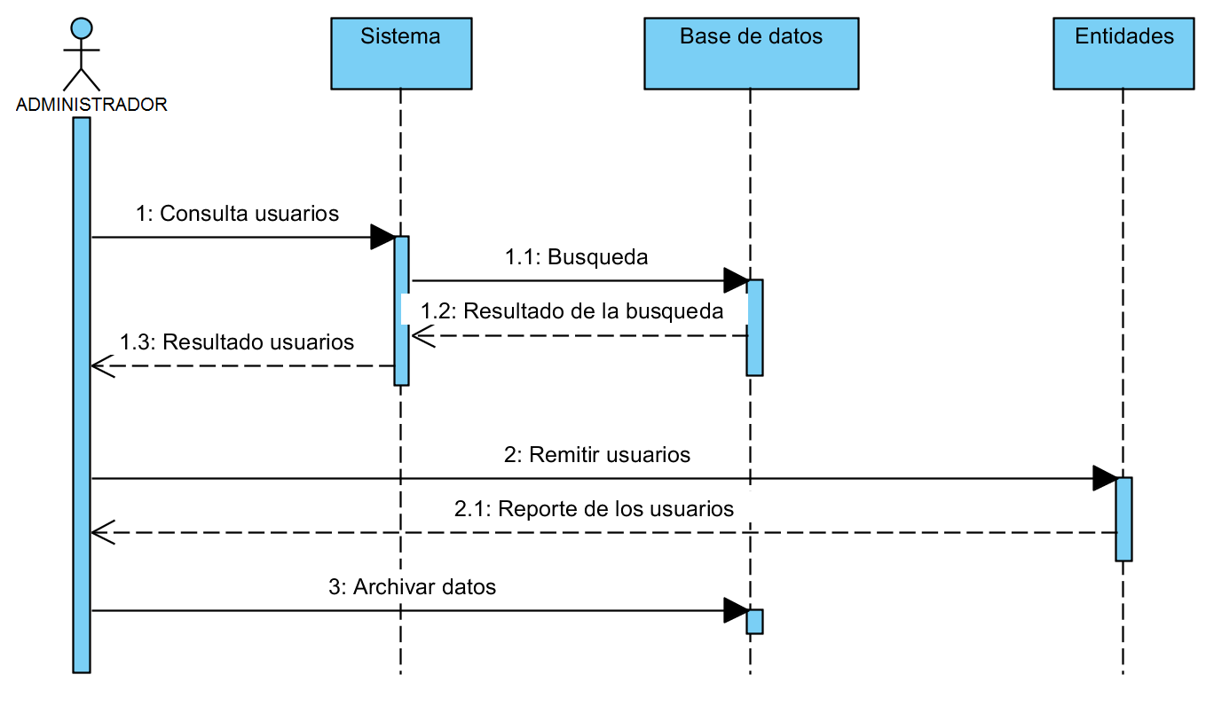

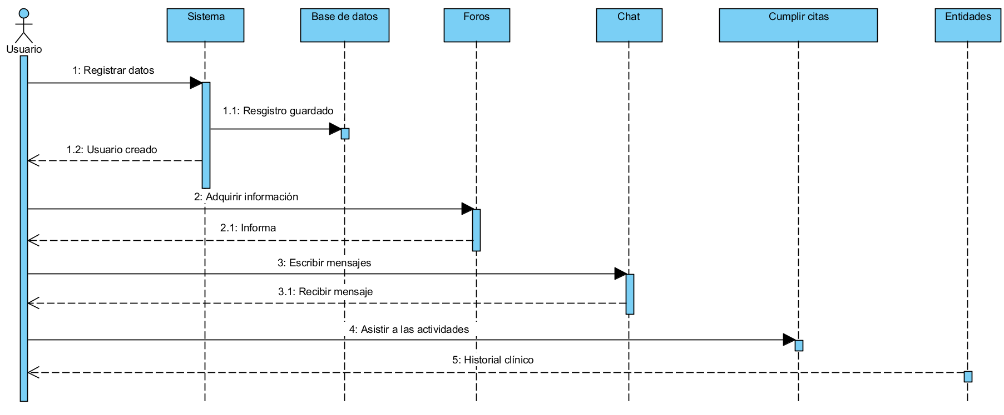

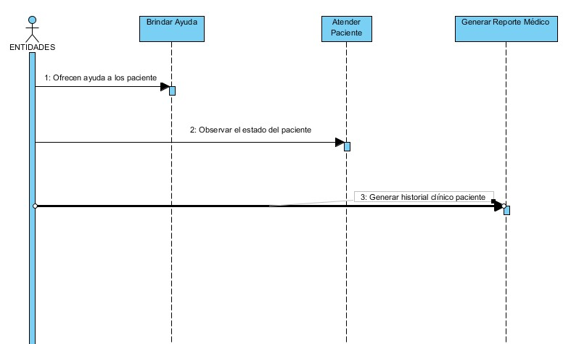

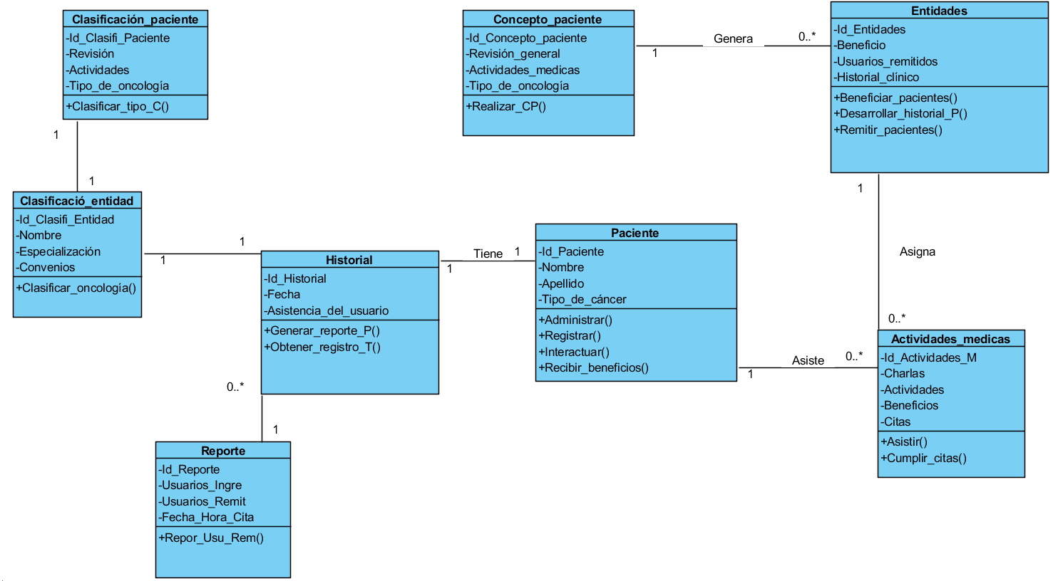

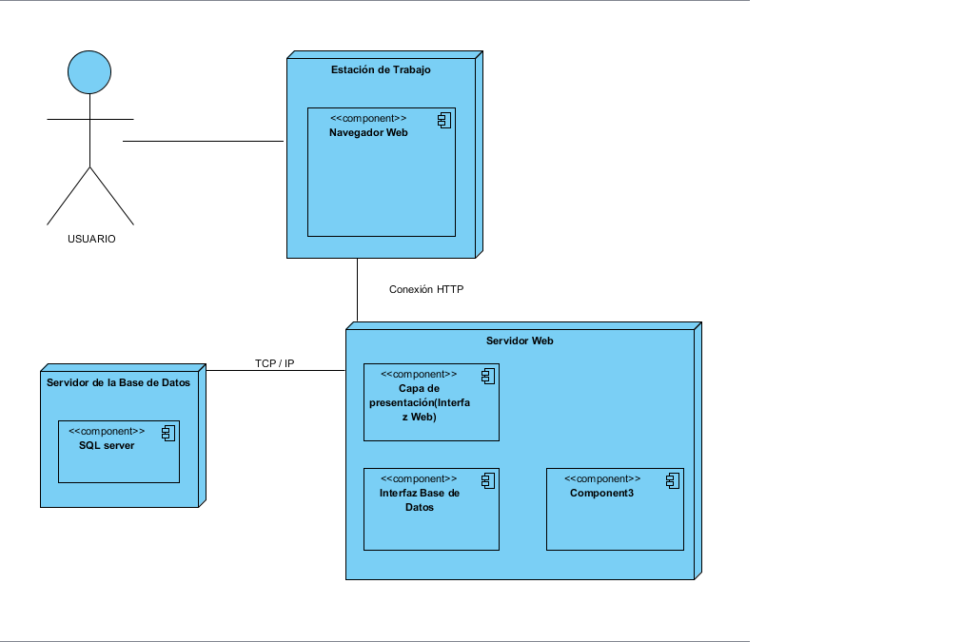

5. GANTT

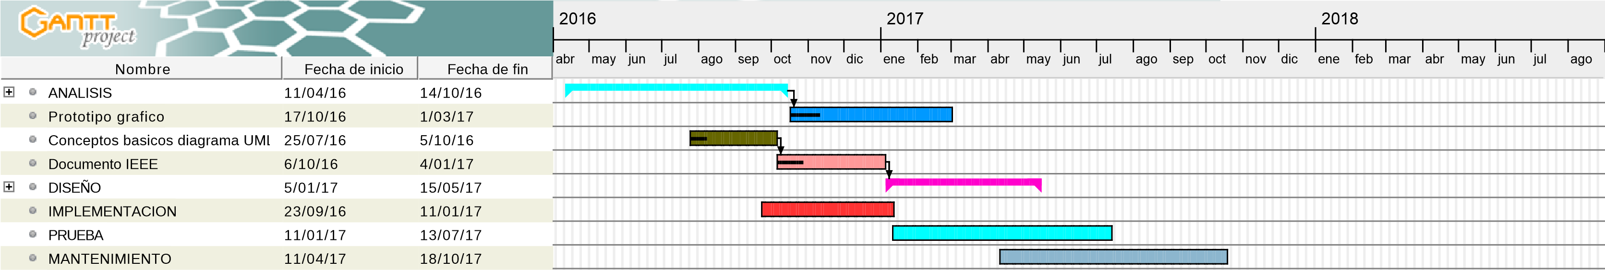

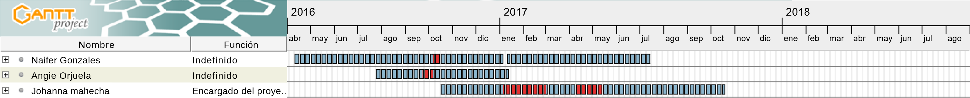

6. MODELO RELACIONAL

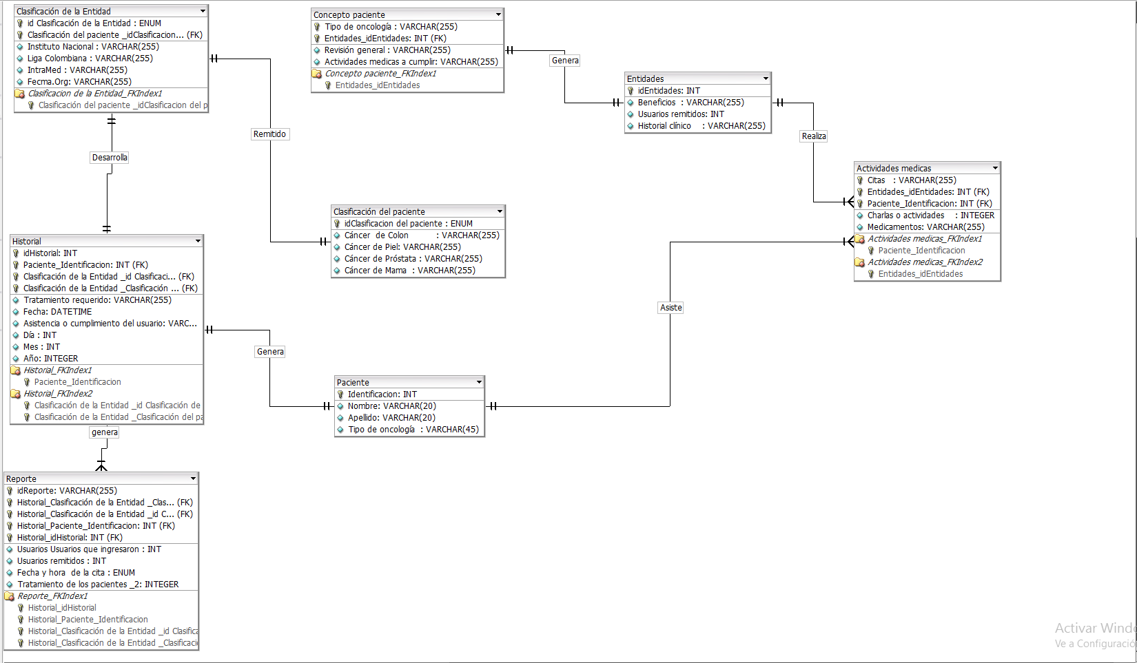

7. DICCIONARIO DE DATOS

|  |  |  |  |  |  |
| --- | --- | --- | --- | --- | --- |
| Área Desempeño | |  | |  | |
| ColumnName | DataType | PrimaryKey NotNull Flags Default Value | | Comment AutoInc | |
| idArea_Desempeño | VARCHAR | PK | NN | identificacion del Area AI | |
| Clasificación nacional de ocupaciones _idClasificación nacional de ocupaciones | INT | PK | NN | Es la clasificación de ocupaciones dependiendo la identificaciòn | |
| Clasificación nacional de ocupaciones _Area Ocupacional_idArea ocupacional | VARCHAR | PK | NN | Es la clasificaciòn nacional de  ocupaciones dependiendo de la  identificaciòn de las areas | |
| NombreArea | VARCHAR |  |  | La especificacion de las areas | |
|  |  |  |  |  | |
| IndexName |  | IndexType |  | Columns | |
| PRIMARY |  | PRIMARY |  | idArea_Desempeño  Clasificación nacional de ocupaciones _idClasificación nacional de ocupaciones  Clasificación nacional de ocupaciones _Area  Ocupacional_idArea ocupacional | |
| Area Desempeño_FKIndex1 | | Index | | Clasificación nacional de ocupaciones _idClasificación nacional de ocupaciones  Clasificación nacional de ocupaciones _Area  Ocupacional_idArea ocupacional | |
| Area Ocupacional | |  | |  | |
| ColumnName DataType | | PrimaryKey NotNull Flags Default Value | | Comment AutoInc | |
| idArea ocupacional VARCHAR | | PK NN | | Identificacion del area AI | |
| NombreArea VARCHAR | |  | | Nombre de las areas para poder ser identificadas con facilidad | |
|  | |  | |  | |
| IndexName | | IndexType | | Columns | |
| PRIMARY | | PRIMARY | | idArea ocupacional | |
| Campo Ocupacional | |  | |  | |
| ColumnName | DataType | PrimaryKey NotNull Flags Default Value | | Comment AutoInc | |
| idCampo Ocupacional | INT | PK | NN | Identificaciòn del campo AI ocupacional | |
| Clasificación nacional de ocupaciones _Area Ocupacional_idArea ocupacional | VARCHAR | PK | NN | Clasificaciòn e identificaciòn ocupacional del tipo de area | |
| Clasificación nacional de ocupaciones _idClasificación nacional de ocupaciones | INT | PK | NN | Clasificaciòn e identificaciòn de ocupaciones | |
| Nombre | VARCHAR |  |  | El nombre del campo ocupacional | |
|  |  |  |  |  | |
| IndexName |  | IndexType |  | Columns | |
| PRIMARY |  | PRIMARY |  | idCampo Ocupacional  Clasificación nacional de ocupaciones _Area  Ocupacional_idArea ocupacional  Clasificación nacional de ocupaciones _idClasificación nacional de ocupaciones | |
| Campo Ocupacional_FKIndex1 | | Index | | Clasificación nacional de ocupaciones _idClasificación nacional de ocupaciones  Clasificación nacional de ocupaciones _Area  Ocupacional_idArea ocupacional | |
| Clasificación nacional de ocupaciones | | | |  |  |
| ColumnName DataType PrimaryKey NotNull Flags Default Value | | | | Comment | AutoInc |
| idClasificación nacional INT PK NN de ocupaciones | | | | Identificación de las áreas | AI |
|  | | | |  |  |

|  |  |  |  |  |  |  |  |  |  |  |  |  |  |
| --- | --- | --- | --- | --- | --- | --- | --- | --- | --- | --- | --- | --- | --- |
| Area  Ocupacional_idArea ocupacional | VARCHAR | | | PK | | NN | |  |  | | Identificaciòn del area ocupacional | | |
| Tipo_Area | VARCHAR | | |  | |  | |  |  | | Clasificación de Áreas según su ocupación | | |
| Area | VARCHAR(50) | | |  | |  | |  |  | | Son las ocupaciones que se encuentran en la clasificación nacional | | |
|  |  | | |  | |  | |  |  | |  | | |
| IndexName |  | | | IndexType | |  | |  |  | | Columns | | |
| PRIMARY |  | | | PRIMARY | |  | |  |  | | idClasificación nacional de ocupaciones Area Ocupacional_idArea ocupacional | | |
| Clasificación nacional de ocupaciones _FKIndex1 | | | | Index | |  | |  |  | | Area Ocupacional_idArea ocupacional | | |
| Departamento Administrativo | | | |  | | | | | | |  | |  |
| ColumnName | DataType | | | PrimaryKey NotNull Flags Default Value | | | | | | | Comment | | AutoInc |
| idDepartamento Administrativo | INT | | | PK NN | | | | | | | Codigo de departamento | | AI |
| Numero | INT | | |  | | | | | | | Numero de departamento | |  |
| Nombre | VARCHAR(255) | | |  | | | | | | | Nombre del departamento | |  |
|  |  | | |  | | | | | | |  | |  |
| IndexName |  | | | IndexType | | | | | | | Columns | |  |
| PRIMARY |  | | | PRIMARY | | | | | | | idDepartamento Administrativo | |  |
| Departamentos -Municipios | | | | | | | | | |  | | | |
| ColumnName | | DataType | | | PrimaryKey NotNull Flags | | | | | Default Value | | Comment AutoInc | |
| idDepartamentos -Municipios | | INT | | | PK | | NN | | |  | | Código de identificación del AI departamento | |
| Departamento  Administrativo_idDepartamento  Administrativo | | INT | | | PK | | NN | | |  | | Identificaciòn del departamento para ser localizado con facilidad | |
| Nombre | | VARCHAR(255) | | |  | | NN | | |  | | Nombre del departamento | |
| Numero | | INT | | |  | |  | | |  | | Número del departamento | |
| Numero Municipio | | INT | | |  | |  | | |  | | Codigo del municipio para  poder ser identificado con facilidad | |
| Nombre Municipio | | VARCHAR(45) | | |  | |  | | |  | | Nombre especifico del municipio  para poder saber en que  departamento se encuentra | |
|  | |  | | |  | |  | | |  | |  | |
| IndexName | | IndexType | | | | | | | | Columns | |  | |
| PRIMARY | | PRIMARY | | | | | | | | idDepartamentos -Municipios  Departamento Administrativo_idDepartamento  Administrativo | | | |
| Departamentos -Municipios_FKIndex1 | | Index | | | | | | | | Departamento Administrativo_idDepartamento Administrativo | | | |
| Encuesta | |  |  | |  | | | | | | |  | |
| ColumnName | | DataType |  | | PrimaryKey NotNull Flags Default Value | | | | | | | Comment AutoInc | |
| idEncuesta | | INT |  | | PK | | NN | | | | | La identificaciòn de la encuesta AI | |
| Departamentos -  Municipios_Departamento INT  Administrativo_idDepartamento Administrativo | | |  | | PK | | NN | | | | | Clasificacion e identificaciòn de los municipios dependiendo de los departamentos | |
| Departamentos -  Municipios_idDepartamentos - INT  Municipios | | |  | | PK | | NN | | | | | Clasificaciòn del municipio  dependiendo de su  identificaciòn | |
| Nucleo Basico_idNucleo INT | | |  | | PK | | NN | | | | | La identificaciòn del nucleo basico | |
| Clasificación nacional de  ocupaciones _Area VARCHAR  Ocupacional_idArea ocupacional | | |  | | PK | | NN | | | | | Clasificaciòn de las ocupaciones dependiendo de la identificaciòn del area | |
| Clasificación nacional de ocupaciones _idClasificación INT nacional de ocupaciones | | |  | | PK | | NN | | | | | Clasificaciòn e identificaciòn nacional de ocupaciones | |
|  | | |  | |  | | | | | | | Son palabras claves para la realizacion de la encuesta para | |

|  |  |  |  |  |  |  |  |  |
| --- | --- | --- | --- | --- | --- | --- | --- | --- |
| Variables_2 | VARCHAR(45) |  | |  |  |  | tener un resultado concreto y  claro para llegar a el objetivo esperado | |
| Preguntas | VARCHAR(60) |  | |  |  |  | Las diferentes encuestas que se realizan a las personas  dependiendo del nivel  academico de estas o a sus familiares | |
| Ròtulo de variables | VARCHAR(45) |  | |  |  |  | Es la especificaciòn de las variables | |
| Categoria de la variable | VARCHAR(45) |  | |  |  |  | Es el area de cada variable dependiendo el nivel academico | |
|  |  |  | |  |  |  |  | |
| IndexName |  | IndexType | |  |  |  | Columns | |
| PRIMARY |  | PRIMARY | |  |  |  | idEncuesta  Departamentos -Municipios_Departamento  Administrativo_idDepartamento Administrativo  Departamentos -Municipios_idDepartamentos -Municipios  Nucleo Basico_idNucleo  Clasificación nacional de ocupaciones _Area  Ocupacional_idArea ocupacional  Clasificación nacional de ocupaciones _idClasificación nacional de ocupaciones | |
| Encuesta_FKIndex1 |  | Index | |  |  |  | Departamentos -Municipios_idDepartamentos -Municipios  Departamentos -Municipios_Departamento  Administrativo_idDepartamento Administrativo | |
| Encuesta_FKIndex2 |  | Index | |  |  |  | Nucleo Basico_idNucleo | |
| Encuesta_FKIndex3 |  | Index | |  |  |  | Clasificación nacional de ocupaciones _idClasificación nacional de ocupaciones  Clasificación nacional de ocupaciones _Area  Ocupacional_idArea ocupacional | |
| Nucleo Basico |  |  | | | | | |  |
| ColumnName | DataType | PrimaryKey NotNull Flags Default Value | | | | | | Comment AutoInc |
| idNucleo | INT | PK NN | | | | | | Número característico que identifica AI el núcleo |
| Nombre_Nucleo | VARCHAR(60) |  | | | | | | Nombre de las especialidades del Núcleo Básico |
| Codigo | INT |  | | | | | | Código de las especialidades que se encuentran en el núcleo básico de conocimiento |
|  |  |  | | | | | |  |
| IndexName |  | IndexType | | | | | | Columns |
| PRIMARY |  | PRIMARY | | | | | | idNucleo |
| Ocupaciòn |  |  | | | | | |  |
| ColumnName | DataType | PrimaryKey NotNull Flags Default Value | | | | | | Comment AutoInc |
| idOcupaciòn | INT | PK | NN | | | | | Identificaiòn de las ocupaciones AI |
| Clasificación nacional de ocupaciones _Area Ocupacional_idArea ocupacional | VARCHAR | PK | NN | | | | | Clasificaciòn e identificaciòn de area ocupacional |
| Clasificación nacional de ocupaciones _idClasificación nacional de ocupaciones | INT | PK | NN | | | | | Clasificaciòn e identificaciòn nacional de ocupaciones |
| Nombre | VARCHAR |  |  | | | | | nombre de las ocupaciones |
|  |  |  |  | | | | |  |
| IndexName |  | IndexType |  | | | | | Columns |
| PRIMARY |  | PRIMARY |  | | | | | idOcupaciòn  Clasificación nacional de ocupaciones _Area  Ocupacional_idArea ocupacional  Clasificación nacional de ocupaciones _idClasificación nacional de ocupaciones |
| Ocupaciòn_FKIndex1 |  | Index | | | | | | Clasificación nacional de ocupaciones _idClasificación nacional de ocupaciones  Clasificación nacional de ocupaciones _Area  Ocupacional_idArea ocupacional |

8. PROTOTIPO DE PANTALLAS DE LA PAGINA WEB

